**Проект для детей старшей группы по ПДД**

**на тему «Юный пешеход»**

Воспитатель: Кочергина Н.В.,

январь 2018г

**Тип проекта**: информационный, комплексный, групповой.

**Актуальность:** Проект посвящен актуальной проблеме - воспитанию у детей дошкольного возраста навыков безопасного поведения на улицах города.

**Цель**: Продолжать формировать у детей старшего дошкольного возраста основы безопасного поведения на улице, знание правил дорожного движения.

**Задачи**: Создать условия для изучения детьми правил дорожного движения через оформление предметно развивающей среды, чтение художественной литературы, организацию игровой деятельности.

Воспитание нравственных качеств личности, необходимых для усвоения и выполнения правил дорожного движения: внимательность, наблюдательность. Дисциплинированность.

Стимулировать познавательную активность, способствовать развитию коммуникативных навыков;

Развивать связную речь.

**Предполагаемый результат:** Расширять представление детей и их родителей о безопасном поведении на дорогах.

**Продолжительность проекта:** с 10.01.2018г-26.01.2018г

**Продукт проектной деятельности:**

Стенгазета «ПДД для детей»

Участие детей в конкурсе по ПДД

**Этапы проекта:**

1 этап (постановка проблемы) –

Поставить задачу перед детьми «Для чего необходимо знать правила дорожного движения?»

2 этап (обсуждение проблемы, принятие задач) - Довести до детей важность данной проблемы: « Незнание правил дорожного движения может привести к беде!»

- Подобрать художественную литературу, подготовить наглядный иллюстрированный материал по теме проекта.

- Изучить методическую литературу: Т.Ф Саулина «Знакомим дошкольников с правилами дорожного движения»

- Провести с детьми беседы по теме: «Какие правила дорожного движения вы знаете?», «По дороге в детский сад», «Кто управляет дорогой?», « Как вести себя на улице и в транспорте?».

- Пополнить предметно-развивающую среду

3 этап (работа над проектом) - Организовать работу по решению задач проекта через: 1**) непосредственно- образовательную деятельность:**

1. «Путешествие в страну дорожных знаков» Цель: Формирование знаний, умений и практических навыков безопасногоповедения на дороге и улице. Обобщить знания детей о Правилах дорожного движения. Продолжать знакомить с дорожными знаками.
2. «Транспорт на улицах» Цель: Расширить представление детей о разных видах **транспорта**, уточнить понятия: **транспорт наземный**, подземный, грузовой, пассажирский, легковой, специального назначения.
3. «Правила для пассажиров» Цель: формирование знаний о правилах для **пассажиров**общественного транспорта.

**Социально – коммуникативное развитие**

Дидактические игры: Цели: Учить детей различать дорожные знаки, закреплять знания детей о правилах дорожного движения; воспитывать умение самостоятельно пользоваться полученными знаниями в повседневной жизни. «Четвертый лишний»; «Отгадай транспорт» ;«Светофор» ;«Теремок»

**Речевое развитие**

Чтение художественной литературы: А.Дорохов «Зелёный, жёлтый, красный», Г.Георгиев «Светофор».

О. Бедарев «Если бы…», Н. Носов «Автомобиль», В. Головко «Правила движения» Скверная история». И.Мигунова «Друг светофор»; В.Иришин «Прогулка по городу»; А.Дмоховский «Чудесный островок». Н.Кончаловская «Самокат», В.Кожевников «Светофор», Д.Хурманек «Перекресток»

Загадывание загадок, разучивание стихотворений о дорожных знаках, рассматривание иллюстраций «Дорожные знаки», «Дети и дорога», «Безопасность на дороге»

**Познавательное развитие**

Беседа о правилах поведения на дороге. Цель: закрепить знания об опасностях, которые ждут их на улице, повторить правила поведения на улице, правила дорожного движения; закрепить знание сигналов светофора, их значение, а также обозначение дорожных знаков; воспитывать внимание, сосредоточенность, чуткость, отзывчивость, умение оказать помощь другому.

Беседа «Внимание – дорожные знаки» Цель: формирование представлений детей о **дорожных знаках.**

Беседа «Для чего нужен светофор» Цель: Сформировать знания (целостное представление) о светофоре. Развить навыки поведения на дороге.

Беседа «Наша улица» Цель: Формировать представление дошкольников о безопасности дорожного движения; ознакомление с понятиями: проезжая часть, тротуар, газон, обочина.

**Физическое развитие**

Подвижные игры «Воробушки и кот»; «Самый быстрый»

Сюжетно ролевые игры: «Пассажирский транспорт*».* Автобус «едет» по городу, останавливаясь на остановках. «Пассажиры» выходят из автобуса и переходят на другую сторону дороги, соблюдая правило «обходи автобус сзади».

«Мяч выкатился на дорогу». Дети играют с мячом. Мяч выкатился на дорогу. Происходит затор. На помощь приходит регулировщик. Он помогает автомобилям проехать. Затем подходит к детям и объясняет, что играть около дороги нельзя.

 «Дорожно-транспортное происшествие». По сигналу тревоги, выезжают на место ДДП милиция, скорая помощь, пожарная машины. Милиционер осматривает место происшествия. Пожарные тушат огонь. Врач оказывает первую помощь пострадавшему (кукле).

«Шоферы» сюжет перевозка грузов.

Конструирование «Мост для пешеходов»

**Художественно – эстетическое развитие:**

Аппликация «Виды транспорта»

Рисование «Автомобили на дороге»

Лепка «Светофор, постовой» - на выбор детей.

**Работа с родителями:**

Консультация « Родители, будьте осмотрительнее!»

Папка передвижка «Малышкин светофор»

Рисование с родителями «Что я видел по дороге в детский сад»; «Я иду по улице»

Составление творческих рассказов вместе с детьми: «Что случилось бы, если бы не было правил дорожного движения?»; «Истории в транспорте»; «Интересный случай на дороге».

4 этап (постановка новой проблемы) - создать ситуацию поиска новой информации и определить задачи нового проекта: «Какие еще опасности могут встретиться нам на улицах?»

**ФОТООТЧЕТ:**

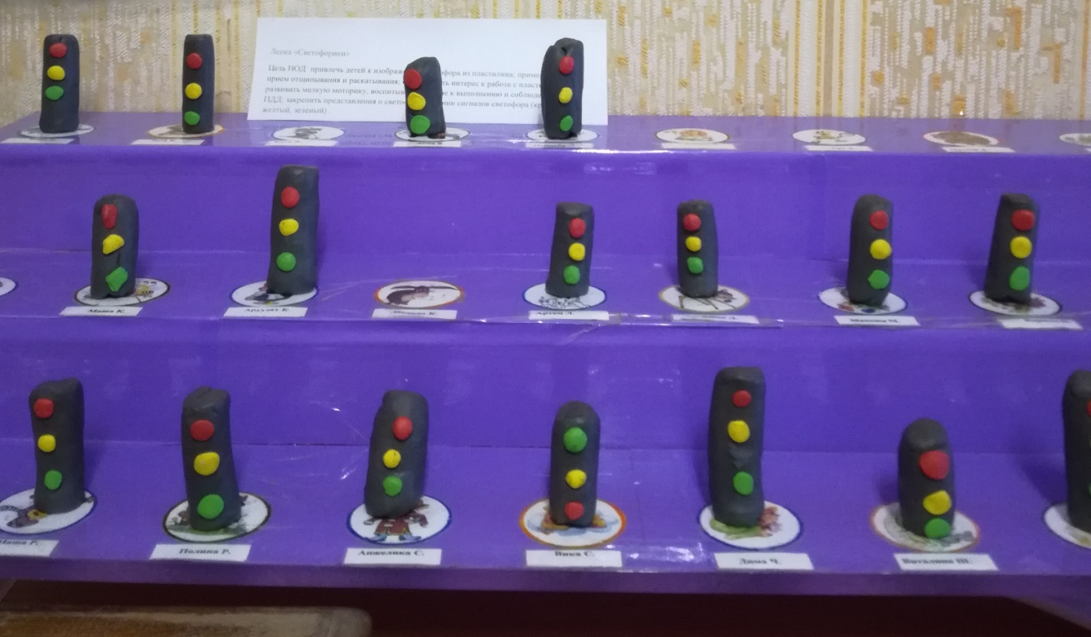

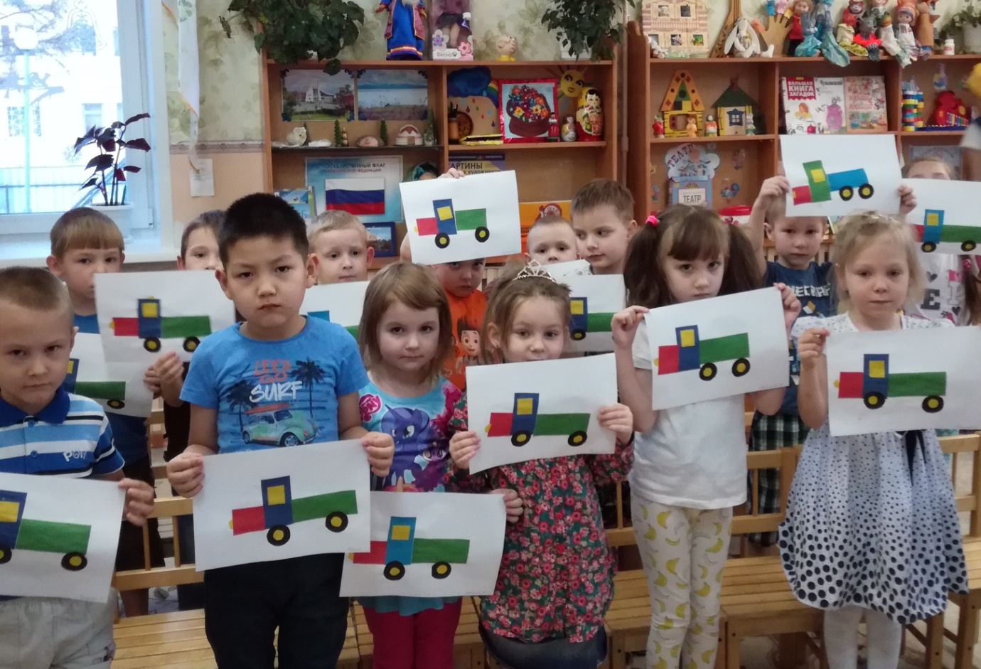

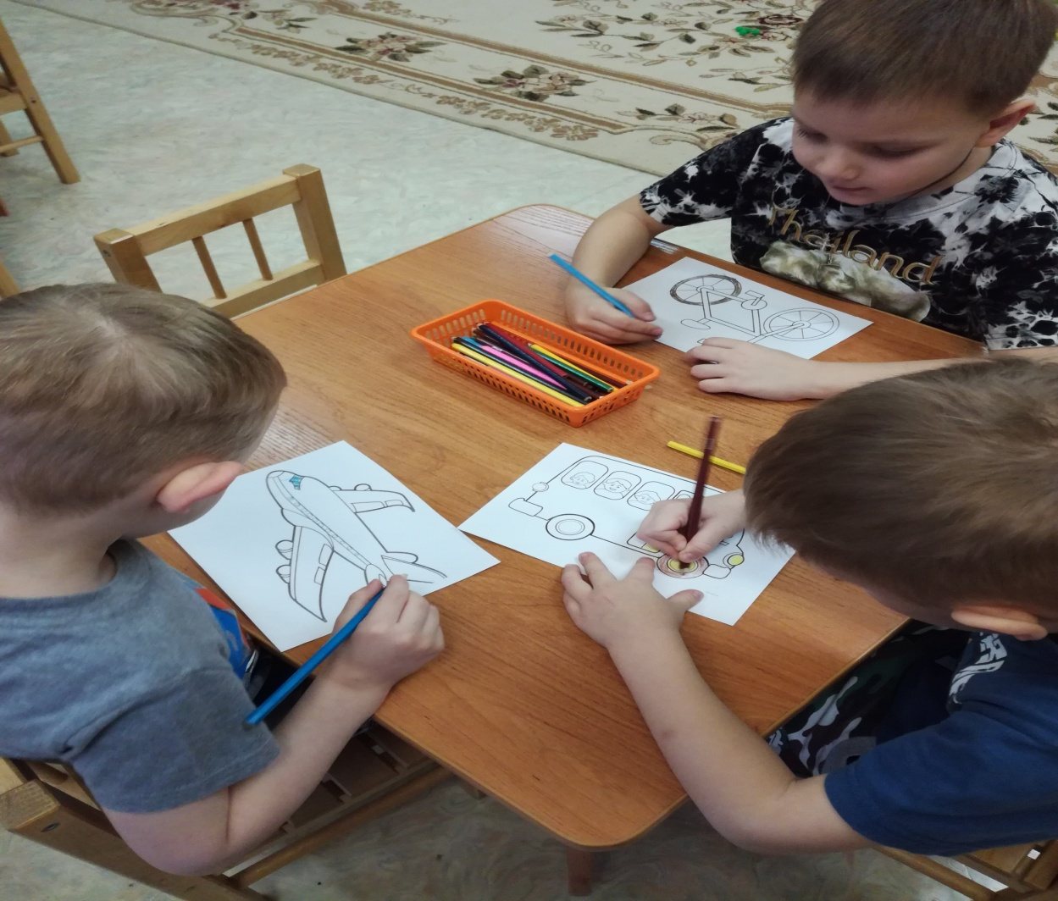

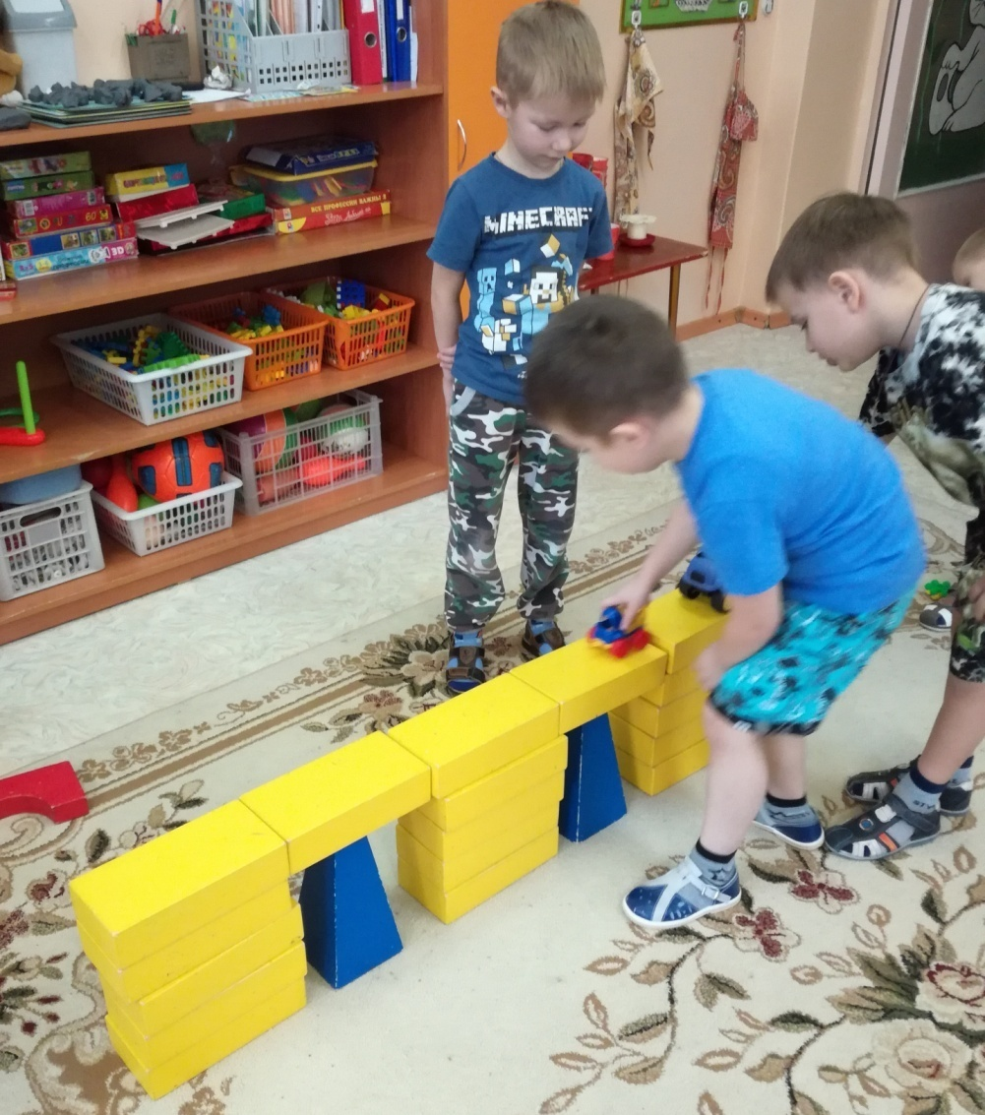

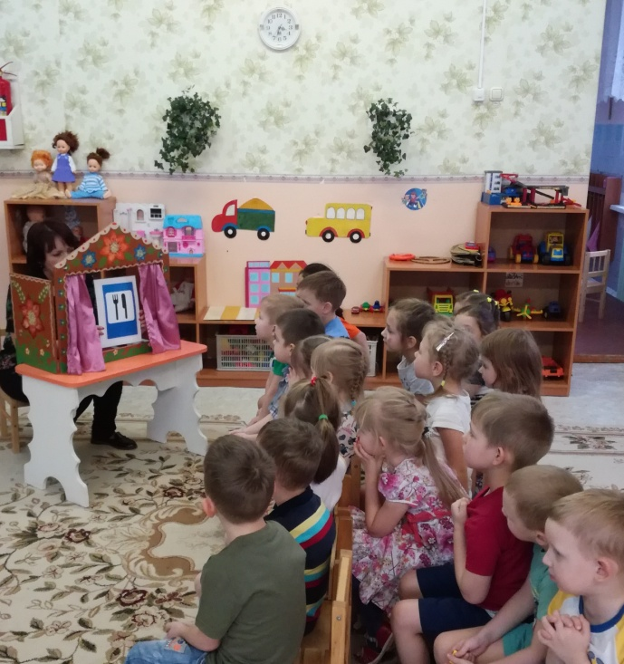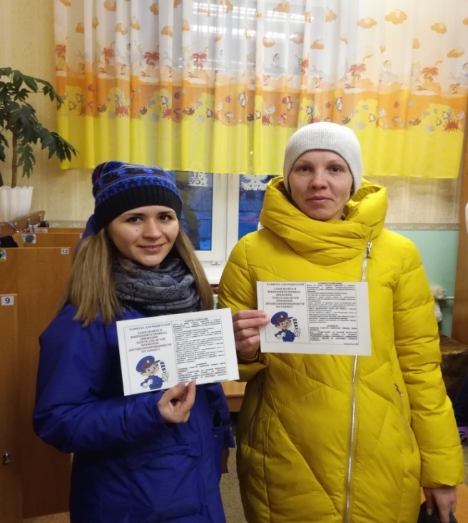

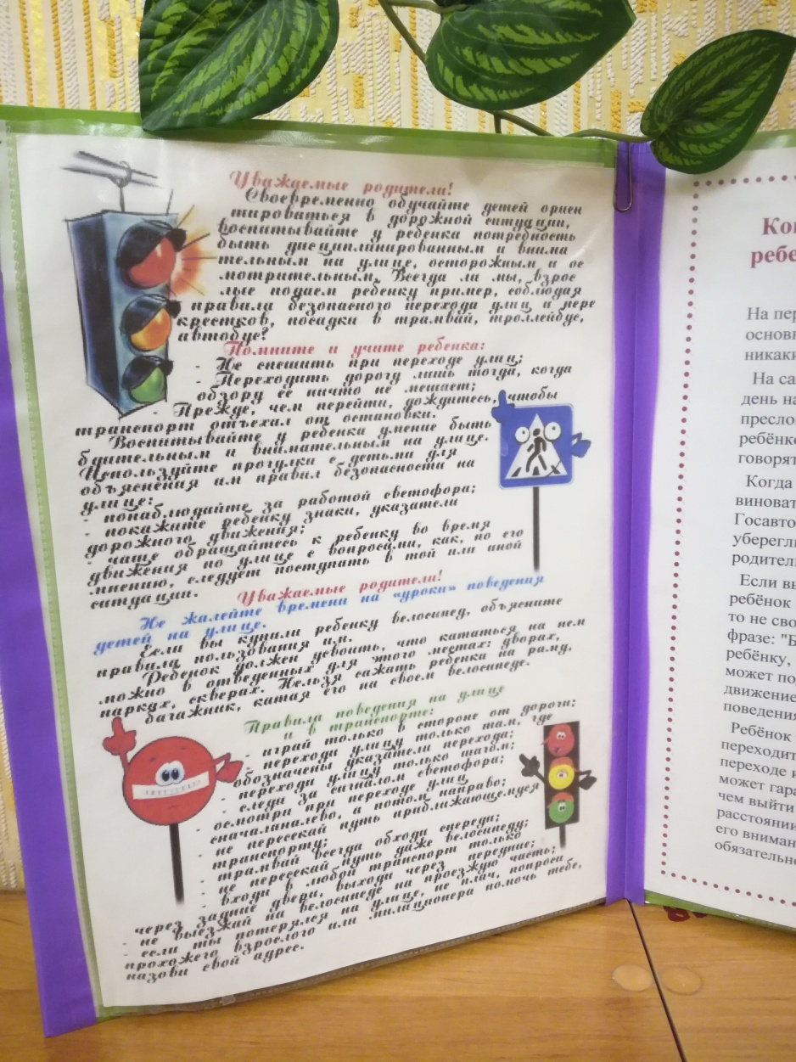

**ПРИЛОЖЕНИЕ**

**Конспект НОД по ПДД на тему:**

**«Путешествие в страну ДОРОЖНЫХ ЗНАКОВ»**

**Цель:**Формирование знаний, умений и практических навыков безопасногоповедения на дороге и улице. Обобщить знания детей о Правилах дорожного движения. Продолжать знакомить с дорожными знаками.

**Образовательные задачи:**

* Закрепить умение различать и понимать значение некоторых дорожных знаков;
* Закрепить знания детей о сигналах светофора.

**Развивающие задачи:**

* Развивать у детей чувство ответственности при соблюдении правил дорожного движения;
* Развивать внимательность, наблюдательность при выполнении задания;
* Развивать мышление, устную речь, память, внимание.

**Воспитательные задачи:**

* Воспитывать у детей уважительное отношение к Правилам дорожного движения и желание следовать им;
* Воспитывать культуру поведения с целью предупреждения детского дорожно-транспортного травматизма;
* Воспитывать умение внимательно слушать, не перебивать, дополнять и исправлять ошибки своих товарищей.

**Ход ООД:**

***Воспитатель:*** Ребята, сегодня мы собрались для того, чтобы поговорить на очень важную тему о правилах дорожного движения. Чтобы не попасть в беду нам надо их всегда помнить. Сегодня я хочу пригласить вас в страну «Дорожных знаков».

***Воспитатель:*** Что такое, Правила Дорожного Движения?

***Дети:*** Правила Дорожного Движения – это правила, которые должны соблюдать все участники дорожного движения.

***Воспитатель:*** А запомнить их нам поможет наш сегодняшний друг, который и пригласил нас в эту страну. Но для начала, нужно отгадать загадку про кого я говорю.

Стоп, машина! Стоп, мотор!

Тормози скорей, шофёр!

Красный глаз: глядит в упор

Это строгий (дети хором) *Светофор.*

Вид он грозный напускает,

Ехать дальше не пускает.

Обождал шофёр немножко,

Снова выглянул в окошко.

Светофор на этот раз

Показал Зелёный глаз,

Подмигнул и говорит:

«Ехать можно, Путь открыт! »

(Михаил Пляцковский)

**(показ картинки «Светофор» или игрушка «Светофор»)**

***Воспитатель:*** А зачем он нужен, ребята? Дети: Чтобы регулировать движение.

***Воспитатель:*** У светофора есть три сигнала огонька: Красный свет - Самый строгий,

Стой! Дроги дальше нет,

Путь для всех закрыт! ;

Желтый свет – предупреждение,

жди сигнала для движения;

Зеленый свет – говорит

«Проходите, путь открыт! »

***Воспитатель:*** дети, на какой же сигнал светофора можно переходить дорогу?

***Дети:*** На зеленый свет.

***Воспитатель:*** Молодцы, ребята!

Сегодня мы погуляем по нашему городу. Представьте, что мы вышли из детского сада на улицу и пошли пешком .(Дети перемещаются по группе)

Как мы сейчас называемся? (Пешеходы)

Кто такие – пешеходы? Кто помогает пешеходам на дороге? (Светофор)

***Воспитатель:*** А теперь поиграем в игру. Она называется «Собери правильно светофор». Мне нужны помощники. Кто хочет мне помочь?

(дети выходят по очереди)

***Воспитатель:*** Ребята, ваша задача – правильно расставить по порядку все цвета светофора. Итак, начинаем!

(дети расставляют кружки в определенном порядке)

***Воспитатель:*** Посмотрите, ребята, правильно они сделали?

***Дети:*** Да

***Воспитатель:*** Правильно! А еще светофор приготовил для всех загадки. У него есть помощники, называются они «Дорожные знаки». Вы слышали про них?

Воспитатель читает стихотворение:

Это знаки дорожные.

Они совсем не сложные.

Ты, дружок, их уважай,

Правил ты не нарушай!

***Воспитатель:*** На экране изображен дорожный знак и ваша задача заключается не просто отгадать загадку, но найти и правильно выбрать ту картинку к которой подходит знак, о котором в этой загадке говорится. (на экране открывается нужный знак) И так, начинаем.

Первая загадка. (Загадывает ребенок)

1.Шли из школы мы домой

Видим – знак над мостовой

Круг, внутри – велосипед.

Ничего другого нет.

***Дети:*** Велосипедная дорожка.

***Воспитатель:*** посмотрите, знак **«Велосипедная дорожка»** подберите к нему нужную картинку.

***Воспитатель:*** правильно ребята, посмотрите? А о чем говорит нам этот знак?

***Дети:*** Этот знак говорит о том, что данное место отведено для езды на велосипедах.

Теперь вторая загадка. (Загадывает ребенок)

2. По полоскам черно-белым

Пешеход шагает смел

Кто из вас, ребята, знает

Знак о чем предупреждает?

Дай машине тихий ход –

***Дети:*** Пешеходный переход

***Воспитатель:*** ребята, посмотрите, и подберите к знаку **«Пешеходный** **переход»**подходящую картинку. Воспитатель: Ребята, посмотрите,правильно? Зачем нужен этот знак?

***Дети:*** Он показывает нам, где можно переходить дорогу

Слушайте третью загадку (Загадывает ребенок)

3. Знает каждый пешеход

Про подземный этот ход

Город он не украшает,

Но машинам не мешает.

***Дети:*** Подземный переход.

***Воспитатель:*** ребята, посмотрите, и найдите знак картинку, которая подходит к данному знаку **«Подземный переход».** А о чем говорит этот знак?

***Дети:*** Этот знак указывает нам где находится поземный переход.

(Загадывает ребенок).

4. Где ведут ступеньки вверх

Ты поднимайся, не ленись!

Знать обязан пешеход

Тут……?

***Дети:*** Надземный переход.

***Воспитатель:*** посмотрите, выберите картинку, подходящую под знак

**«Надземный переход»**

***Воспитатель:*** правильно ребята, посмотрите? А о чем говорит нам этот знак?

***Дети:*** Этот знак указывает нам место надземного перехода

(Загадывает ребенок)

5. А здесь, ребята, не до смеха,

Ни на чем нельзя здесь ехать,

Можно только своим ходом,

Можно только пешеходам.

***Дети:*** Пешеходная дорожка

***Воспитатель:***: покажите знак **«Пешеходная дорожка»**

***Воспитатель:*** правильно ребята, посмотрите? А о чем говорит нам этот знак?

***Дети:*** Знак «Пешеходная дорожка» разрешает движение только пешеходам. Запрещено движение любых транспортных средств.

**(Гимнастика для глаз)**

Глазки вправо, глазки влево,

И по кругу проведем.

Быстро – быстро поморгаем

Глазки закрываем,

Медленно вдыхаем.

***Воспитатель:*** Вот видите, сколько помощников на дороге у светофора! А сейчас мы с вами представим, что мы водители. А вы знаете кто это такие?

**Игра малой подвижности: «Мы - шоферы»:**

Едем-едем мы домой

На машине легковой

Въехали на горку: хлоп,

Колесо спустилось: стоп.

***Воспитатель:*** Ребята, теперь я вам предлагаю самим сделать дорожные знаки.

*Дети садятся за столы и, после объяснения, с помощью аппликации делают дорожные знаки. По окончании работы дети вывешивают знаки на веревку (звучит спокойная музыка). Рассмотреть знаки.*

***Воспитатель:*** Дети наше занятие - путешествие подошло к концу. Давайте вернемся в группу по правилам дорожного движения (По пешеходному переходу). Какие вы, ребята, молодцы! Вы хорошо знаете правила дорожного движения! Теперь я за вас спокойна. Старайтесь быть предельно внимательными на дороге, чтобы не доставлять неприятности ни себе, ни близким вам людям.

**Конспект тематической беседы по правилам дорожного движения в старшей группе «Внимание - дорожные знаки»**

Программное содержание:

- закреплять правила дорожного движения;

- учить применять свои знания на практике;

- пропаганда правил дорожного движения среди детей дошкольного возраста.

Предварительная работа:

- Знакомство детей с правилами дорожного движения;

- Разгадывание загадок о транспорте, дорожном движении.

Материалы и оборудование: картинки с изображением дорожных знаков.

Ход беседы:

Воспитатель: Дети, мы живём с вами в небольшом, красивом городе Северобайкальск, у нас тоже, как и в больших городах есть улицы с домами, по которым движется различный транспорт. По дорогам движется много легковых и грузовых автомобилей, автобусов. И никто никому не мешает. Это потому, что есть чёткие и строгие правила для водителей и пешеходов.

На улицах города очень много знаков и все они делятся на: запрещающие, предупреждающие, предписывающие, информационные .

Воспитатель: Предупреждающие знаки имеют треугольную форму - предупреждают участников дорожного движения об опасностях. Показ знаков и рассказ о них.

Запрещающие и ограничивающие знаки- запрещают определённые действия (например, разворот) ; запрещают движение определённых транспортных средств (например, запрет движения для тракторов) Показ знаков и рассказ о них.

Предписывающие знаки - предписывают участникам дорожного движения определённые действия, например направление поворотов. Показ знаков и рассказ о них

Информационные знаки, знаки, обозначающие объекты и знаки сервиса. Информируют участников дорожного движения о характере дороги, расположении полос движения и т. д. К этим знакам относятся также указатели направлений и расстояний, километровые знаки, знаки с указанием названий городов и рек. Информируют участников дорожного движения о разных услугах: автозаправочных станциях, гостиницах, кемпингах. Показ знаков и рассказ о них

Воспитатель: А теперь ребята разгадаем загадки.

Загадки.

Красный круг, прямоугольник

Знать обязан каждый школьник:

Это очень строгий знак.

И куда б вы не спешили

С папой на автомобиле,

Не проедете никак.

(Въезд запрещен)

Можно встретить знак такой

На дороге скоростной,

Где больших размеров яма

И ходить опасно прямо,

Там где строится район,

Школа, дом иль стадион.

(Движение пешеходов запрещено)

В белом треугольнике

С окаемкой красной

Человечкам-школьникам

Очень безопасно.

Этот знак дорожный

Знают все на свете:

Будьте осторожны,

На дороге …

(Дети)

Тихо ехать нас обяжет,

Поворот вблизи покажет

И напомнит, что и как

Вам в пути.

(Дорожный знак)

Перемолвились машины:

Остудить пора бы шины,

Остановимся, где сквер!

Но вмешалась буква «Эр»:

Только я могу решить,

Где стоянку разрешить!

(Место стоянки)

Под дорогою нора.

Кто быстрее всех смекнет,

Почему по ней с утра

Ходят люди взад-вперед?

(Подземный пешеходный переход)

Днем и ночью я горю,

Всем сигналы подаю.

Есть три сигнала у меня.

Как зовут меня друзья?

(Светофор)

Воспитатель: А сейчас я прочитаю вам стихотворение про одного мальчика. Вы внимательно послушайте и подумайте, правильно или не совсем мальчик вёл себя на дороге и почему?

Что такое? Что случилось?

Отчего всё кругом

Замерло, остановилось

И как будто спать легло?

Это просто мальчик Миша

В садик медленно идёт.

Еле-еле он шагает,

Не глядит по сторонам,

На ходу он засыпает-

Так вести себя нельзя!

Почему, скажите, нужно

Мишу тоже научить

Как проезжую дорогу

Правильно переходить!

Дети: на дороге нужно быть внимательным; нужно смотреть, когда переходишь дорогу налево и направо; переходить, когда рядом нет машины

Итог: Молодцы, ребята. Сегодня вы показали себя, как хорошие пешеходы, примерные водители и знатоки правил дорожного движения.

**Загадки по ПДД**

Всем знакомые полоски,

Знают дети, знает взрослый,

На ту сторону ведет… («Пешеходный переход».)

На машинах здесь, друзья,

Ехать никому нельзя,

Можно ехать, знайте, дети,

Только на…. («Велосипедная дорожка».)

А здесь, ребята, не до смеха,

Ни на чем нельзя здесь ехать,

Можно только своим ходом,

Можно только пешеходам. («Пешеходная дорожка».)

Этот знак заметишь сразу:

Три цветных огромных глаза.

Цвет у глаз определенный:

Красный, желтый и зеленый.

Загорелся красный – двигаться опасно.

Для кого зеленый свет – проезжай, запрета нет. (Светофор)

В белом треугольнике

С окаемкой красной

Человечкам-школьникам

Очень безопасно.

Этот знак дорожный

Знают все на свете:

Будьте осторожны,

На дороге … (дети).

Что за знак дорожный:

Красный крест на белом?

Днем и ночью можно

Обращаться смело!

Врач повяжет голову

Белою косынкою

И окажет первую помощь медицинскую. (Пункт медицинской помощи).

Тормози водитель. Стой!

Знак – запрет перед тобой.

Самый строгий этот знак,

Чтоб не въехал ты впросак.

Должен знак ты соблюдать,

«Под кирпич» не заезжать. (въезд запрещен).

Остановка, толпится народ.

Скоро автобус подойдёт.

Здесь ждут транспорт городской,

Едут в офис, в цех, домой.

Едут в школу, детский сад,

В праздник едут на парад.

В уличном круговороте

Транспорт городской в почете! (место остановки автобуса)

Долго ехали, устали,

И желудки заурчали,

Это нам они признались,

Что давно проголодались.

Не прошло пяти минут

Знак висит – обедай тут. (Пункт питания)

Этот знак для тех, кто болен

Кто здоровьем не доволен.

Придорожный Айболит

Вас подлечит, подбодрит. (пункт первой медицинской помощи)

Я знаток дорожных правил

Я машину здесь поставил

На стоянке у ограды

Отдыхать ей тоже надо! (место стоянки)

**Стихи по ПДД**

Светофор

Если свет зажегся красный,

Значит, двигаться опасно,

Свет зеленый говорит:

«Проходите, путь открыт!»

Желтый свет – предупрежденье:

Жди сигнала для движенья.

С. Михалков

Это улица моя

Посмотрите, постовой встал на нашей мостовой,

Быстро руку протянул, ловко палочкой взмахнул.

Вы видали? Вы видали?

Все машины сразу встали! Дружно встали в три ряда

И не едут никуда.

Знак « Пешеходный переход»

Пешеход! Пешеход!

Помни ты про переход!

Подземный, надземный,

Похожий на зебру.

Знай, что только переход

От машин тебя спасет.

Моя улица

Здесь, на посту, в любое время

Дежурный ловкий постовой,

Он управляет сразу всеми,

Кто перед ним на мостовой.

Никто на свете так не может

Одним движением руки

Остановить поток прохожих

И пропустить грузовики.

С. Михалков

Встали мы на переходе,   
Перед нами светофор.   
И при всем честном народе   
Смотрит он на нас в упор.   
  
Красный глаз его открылся,   
Значит, хочет он сказать:   
Как бы ты не торопился,   
Должен ты сейчас стоять!   
  
Вот мигает желтым глазом.   
Приготовься, говорит!   
Как закрою этот – разом   
Будет третий глаз открыт.   
  
Третий глаз горит зеленым,   
Все машины встали в ряд.   
Можем мы идти, Алена,   
Мама с папой говорят.

**Правила дорожного движения**  
  
Красным глазом светофор  
На меня смотрел в упор.  
Я стоял и молча ждал,  
Потому что точно знал:  
Если красный свет горит,  
Пешеход всегда стоит.  
Если видишь красный свет,  
Это значит – хода нет!  
Мимо ехали машины,  
И шуршали тихо шины.  
Ехал трактор, дребезжал,  
Самосвал за ним бежал,  
Длинный-длинный лесовоз  
По дороге бревна вез.  
Желтый свет горит под красным:  
Все равно идти опасно!  
  
Транспорт начал тормозить,  
Чтобы путь освободить.  
Загорелся желтый свет –  
Никому дороги нет.  
Пешеходы не идут,  
И машины тоже ждут!  
Светофор моргнул и – раз!  
Он зажег зеленый глаз!  
Полосатый переход  
Пешеходов разных ждет:  
Идет с коляской мама,  
Идет с собачкой дама,  
Несет малыш игрушку,  
Старик ведет старушку,  
Две девочки идут,  
Машины смирно ждут.  
Зеленый свет горит,  
Как будто говорит:  
Пожалуйста, идите,  
Но только не бегите!  
А если на дорожке  
Завоет неотложка,  
Ее вы пропустите  
И лишь потом идите!  
Зеленый – безопасный,  
Зато опасен красный.  
Зеленый – мы идем,  
А желтый с красным – ждем!

### Консультация для родителей:

**Консультация по Правилам дорожного движения "Родители, будьте осмотрительнее!"**

**Цель:**  
формирование навыков безопасного поведения детей на дорогах.  
**Задачи:**  
• Создавать условия для сознательного изучения детьми Правил дорожного движения;  
• Развитие у детей способности к предвидению возможной опасности в конкретно меняющейся ситуации и построению адекватно безопасного поведения.   
• Вырабатывать у дошкольников привычку правильно вести себя на дорогах;  
• Воспитывать в детях грамотных пешеходов.

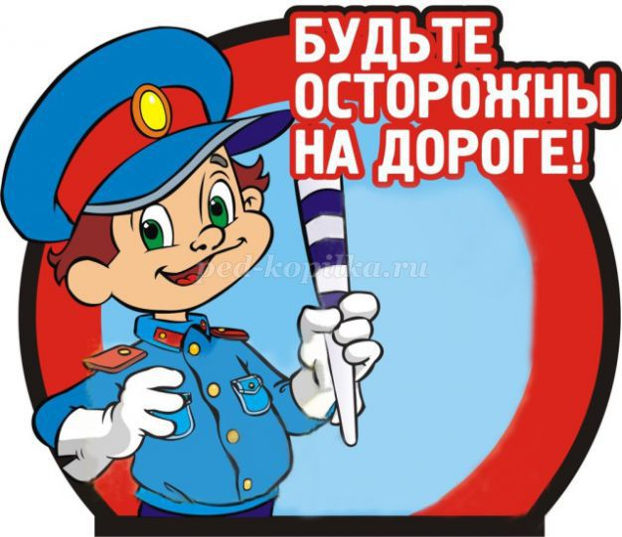

Как часто я вижу, когда родители, держа за руку свое чадо, спешат, бегут через дорогу, нарушая Правила дорожного движения. Они не потрудились объяснить ребенку, как правильно вести себя на улице, забыв об ответственности за каждый свой неверный шаг. А дети, копируя поведение своих мам и пап, попадают в опасные ситуации.  
Родители должны помнить, что именно они являются для своего ребенка главным примером правильного и безопасного поведения на улице. Необходимо своевременно обучать детей ориентироваться в дорожной ситуации, воспитывать у ребенка потребность быть дисциплинированным и внимательным, осторожным и осмотрительным.  
Помните! Нарушая правила дорожного движения, вы как бы негласно разрешаете нарушать их своим детям!  
Учите ребенка не спешить при переходе улицы, переходить проезжую часть только тогда, когда обзору никто и ничто не мешает, прежде чем перейти, дождитесь, чтобы транспорт отъехал от остановки. Оказавшись рядом со стоящим автобусом, предложите ребенку остановиться, внимательно осмотреться, не приближается ли машина.

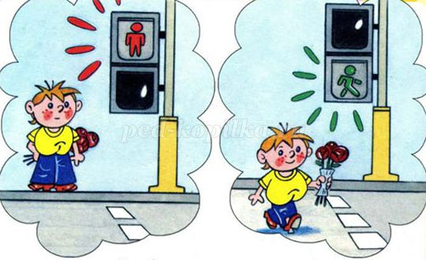

В детском возрасте отсутствует навык безопасного поведения на улицах и дорогах, умение наблюдать: осматривать свой путь, замечать автомобиль, оценивать его скорость, направление движения, возможность внезапного появления автомобиля из-за стоящего транспорта, из-за кустов, киосков, заборов.  
Дорога от дома в детский сад и обратно идеально подходит для того, что бы дать ребенку знания, формировать у него навыки безопасного поведения на улице. У ребенка целая гамма привычек формируется с самого раннего детства. Именно поэтому, начиная с 1, 5-2 лет необходимо формировать у него комплект «транспортных» привычек.

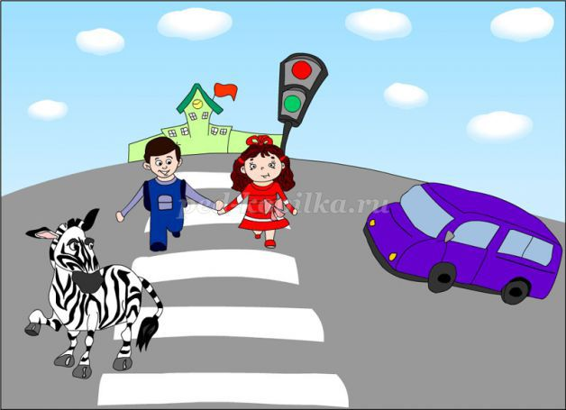

**Сопровождая ребенка, родители должны соблюдать следующие требования:**

• Из дома выходить заблаговременно, чтобы ребенок привыкал идти не спеша.  
• Перед переходом проезжей части обязательно остановитесь. Переходите дорогу размеренным шагом.  
• Приучайте детей переходить проезжую часть только на пешеходных переходах.  
• Никогда не выходите на проезжую часть из-за стоящего транспорта и других предметов, закрывающих обзор.  
• Увидев трамвай, троллейбус, автобус, стоящей на противоположной стороне не спешите, не бегите.  
• Выходя на проезжую часть, прекращайте посторонние разговоры с ребенком, он должен привыкнуть к необходимости сосредотачивать внимание на дороге.  
• Переходите улицу строго под прямым углом.  
• Переходите проезжую часть только на зеленый сигнал светофора, предварительно обязательно убедитесь в безопасности перехода.  
• При переходе и на остановках общественного транспорта крепко держите ребенка за руку.  
• Из транспорта выходите впереди ребенка, чтобы малыш не упал.  
• Привлекайте ребенка к участию в наблюдении за обстановкой на дороге.  
• Покажите безопасный путь в детский сад, школу, магазин.  
• Никогда в присутствии ребенка не нарушайте ПДД.

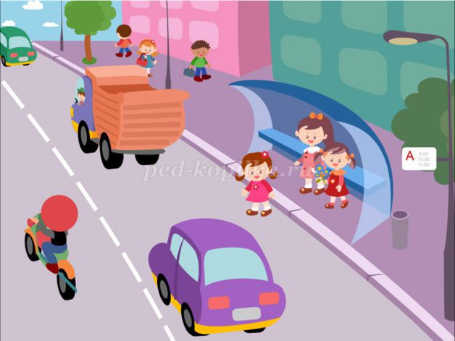

**К моменту поступления ребенка в школу он должен усвоить и соблюдать следующие правила поведения на улице и в транспорте:**

• Играй только в стороне от дороги.  
• Переходи улицу там, где обозначены указатели перехода, на перекрестках по линии тротуара.  
• Переходи улицу только шагом, не беги.  
• Следи за сигналом светофора, когда переходишь улицу.  
• Посмотри при переходе улицы сначала налево, потом направо.  
• Не пересекай путь приближающемуся транспорту  
• Трамваи всегда обходи спереди.  
• Входи в любой вид транспорта и выходи из него только тогда, когда он стоит.  
• Не высовывайся из окна движущегося транспорта.  
• Выходи из машины только с правой стороны, когда она подъехала к тротуару или обочине дороги.  
• Не выезжай на велосипеде на проезжую часть.  
• Если ты потерялся на улице - не плачь. Попроси взрослого прохожего или полицейского помочь.

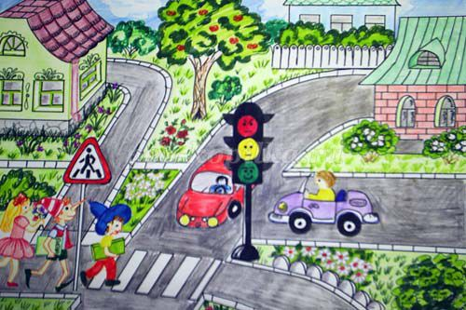

**Уважаемые родители!**

Вы являетесь для детей образцом поведения. Вы — объект любви и подражания для ребенка. Это необходимо помнить всегда и тем более, когда вы делаете шаг на проезжую часть дороги вместе с малышом.  
Чтобы ребенок не попал в беду, воспитывайте у него уважение к правилам дорожного движения терпеливо, ежедневно, ненавязчиво.  
Ребенок должен играть только во дворе под вашим наблюдением. Он должен знать: на дорогу выходить нельзя.  
Не запугивайте ребенка, а наблюдайте вместе с ним и используйте ситуацию на дороге, дворе , улице; объясните, что происходит с транспортом, пешеходами.  
Развивайте у ребенка зрительную память, внимание. Для этого создавайте дома игровые ситуации.  
Пусть ваш малыш сам приведет вас в детский сад и из детского сада домой*.*

**Ваш ребенок должен знать:**

- на дорогу выходить нельзя;  
- дорогу можно переходить только со взрослыми, держась за руку взрослого;  
- переходить дорогу надо по переходу спокойным шагом;  
- пешеходы — это люди, которые идут по улице;  
- для того чтобы был порядок на дороге, чтобы не было аварий, чтобы пешеход не попал под машину, надо подчинятся светофору: красный свет — движенья нет, желтый свет — внимание, а зеленый говорит:»Проходи путь открыт»;  
- машины бывают разные (грузовые, легковые); это транспорт. Машинами управляют водители. Для транспорта предназначено шоссе (дорога). Когда мы едем в транспорте, нас называют пассажирами. Во время езды в транспорте нельзя высовываться из окна.

**Рекомендации родителям по формированию навыков поведения на улицах города.**

Навык переключения на улицу: подходя к дороге, остановитесь, осмотрите улицу в обоих направлениях.

Навык спокойного, уверенного поведения на улице: уходя из дома, не опаздывайте, выходите заблаговременно, чтобы при спокойной ходьбе иметь запас времени.

Навык переключения на самоконтроль: умение следить за своим поведением формируется ежедневно под руководством родителей.

Навык предвидения опасности: ребенок должен видеть своими глазами, что за разными предметами на улице часто скрывается опасность.

**Важно чтобы родители были примером для детей в соблюдении правил дорожного движения! Не спешите, переходите дорогу размеренным шагом!**

Выходя на проезжую часть дороги, прекратите разговаривать – ребёнок должен привыкнуть, что при переходе дороги нужно сосредоточиться.

Не переходите дорогу на красный или жёлтый сигнал светофора. Переходите дорогу только в местах, обозначенных дорожным знаком «Пешеходный переход». Из автобуса, троллейбуса, трамвая, такси выходите первыми. В противном случае ребёнок может упасть или побежать на проезжую часть дороги.

Привлекайте ребёнка к участию в ваших наблюдениях за обстановкой на дороге: показывайте ему те машины, которые готовятся поворачивать, едут с большой скоростью и т.д.

Не выходите с ребёнком из-за машины, кустов, не осмотрев предварительно дороги, – это типичная ошибка, и нельзя допускать, чтобы дети её повторяли.

Посвятите отдельную прогулку правилам перехода через дорогу. Проверьте, правильно ли ваш ребенок их понимает, умеет ли использовать эти знания в реальных дорожных ситуациях. Для этого потренируйтесь вместе переходить по пешеходному переходу через проезжую часть с односторонним и двусторонним движением, через регулируемый и нерегулируемый перекрестки.

Во время каникул неважно, останется ли ваш ребенок в городе или уедет, необходимо использовать любую возможность напомнить ему о правилах дорожного движения.

Не оставляйте детей без присмотра на улице, не разрешайте им играть вблизи проезжей части.

Приучайте детей с раннего возраста соблюдать правила дорожного движения. И не забывайте, что личный пример - самая доходчивая форма обучения.

**ПОМНИТЕ!!! Все взрослые являются примером для детей!**

Пусть ваш пример учит дисциплинированному поведению на улице не только вашего ребенка, но и других детей. Переходите улицу в точном соответствии с правилами. Старайтесь сделать все возможное, чтобы оградить детей от несчастных случаев на дорогах!